**Laporan Praktikum Internet Of Things (Iot)**

**Pembuatan Akun Wokwi dan Github**

*Adinda Putri Nurevani*

*Fakultas Vokasi, Universitas Brawijaya*

*Email :* [*adindaadinda1213@gmail.com*](mailto:adindaadinda1213@gmail.com)

Praktik ini berisi pembahasan dalam pembuatan akun Wokwi dan GitHub. Pada Wokwi memungkinkan user cepat untuk melakukan login dengan menggunakan Google atau Github, sedangkan Github memerlukan registrasi dan verifikasi email. Hasil menunjukan bahwa Wokwi lebih mudah untuk digunakan, sedangkan GitHub lebih aman untuk digunakan

*Kata kunci – Wokwi, GitHub, akun pengguna*

1. **Pendahuluan**
   1. Latar belakang

Wokwi Arduino adalah platform simulasi berbasis website yang digunakan untuk belajar merancang, menguji, dan memprogram suatu proyek ardunio secara online. Github adalah sebuah website dan layanan berbasis cloud yang digunakan oleh developer untuk menyimpan, mengelola kode, serta mendokumentasikan, dan mengontrol perubahannya. Dengan adanya Wokwi dan GitHub, pengguna dapat memanfaatkan Wokwi untuk simulasi mikrokontroler sedangkan GitHub untuk manajemen kode secara lebih efektif.

* 1. Tujuan eksperimen

Tujuan dari laporan praktikum ini adalah untuk memberikan pemahaman tentang cara pembuatan akun pada Wokwi, Github, dan pembuatan Repository pada GitHub.

1. **Methodology (Metodologi)**
   1. Tools & Metarials

Pada pembuatan akun Wokwi dan Github peralatan yang diperlukan perangkat yaitu;

1. komputer atau laptop
2. koneksi internet yang stabil
3. membututhkan browser web.

Pada bahan yang dibutuhkan untuk pembuatan akun Wokwi dan Github yaitu, email yang aktif, nomor telepon, dan kata sandi

* 1. Implementation Steps (Langkah Implementasi)
* Cara membuat akun wokwi

1. Buka Website Wokwi ( <https://wokwi.com> )
2. Mengklik “Sign In” pada tombol yang berada di pojok kanan atas.
3. Memilih metode login, pada Wokwi kita bisa melakukan login menggunakan akun Google atau Github

* Jika memilih login menggunakan Google, maka bisa memilih akun Gmail yang ingin digunakan
* Jika memilih login menggunakan Github, maka akan diarahkan ke halaman Github untuk menyetujui akses

1. Setelah melakukan login, maka akun sudah aktif dan bisa digunakan untuk simulasi Arduino atau ESP32.

* Cara membuat akun github

1. Buka Website GitHub ( <https://github.com> )
2. Mengklik “Sign Up” pada tombol yang berada di pojok kanan atas.
3. Mengisi informasi akun (Email, Password dan Username)
4. Setelah mengisi informasi akun klik “Create Account/Continue)
5. Verifikasi Email pada alamat Email yang telah di daftarkan pada GitHub
6. Setelah melakukan verifikasi email, maka akun sudah aktif dan bisa digunakan untuk menyimpan kode atau tugas.
7. **Results dan Discussion (Hasil dan Pembahasan)**
   1. Experimental Results (Hasil eksperimen)

* Tampilan pada akun Wokwi.com

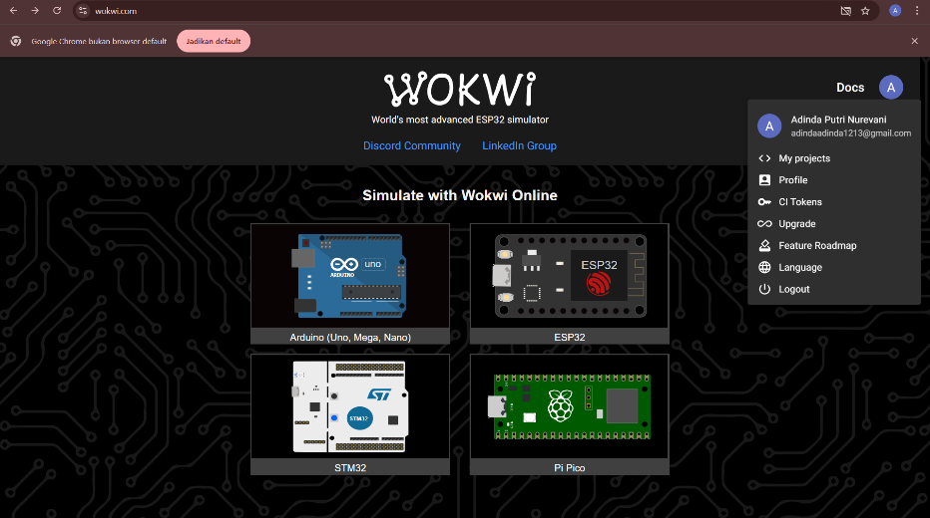

* Tampilan pada akun GitHub.com

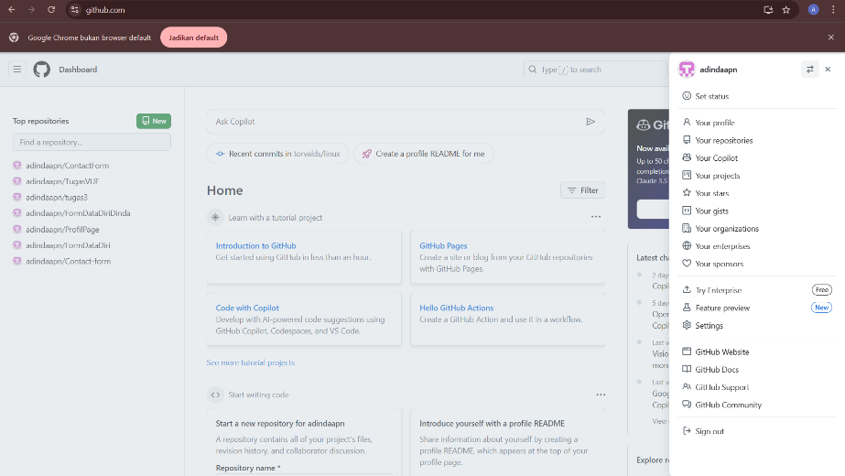

1. **Appendix (Lampiran)**

